Частное дошкольное образовательное учреждение
«Детский сад №213»
Открытого акционерного общества
«Российские железные дороги»

Выставка плакатов
«Осторожно, незнакомец!»

Составила: Аманова Е. В.

ЭКСКУРСИЯ НА ВЫСТАВКУ ПЛАКАТОВ «ОСТОРОЖНО, НЕЗНАКОМЕЦ!»
Цель: Формировать начальные основы безопасности.
Задачи:
1. Учить детей проявлять осторожность при встрече с незнакомыми людьми.
2. Формировать навыки безопасного поведения в необычных для детей жизненных обстоятельствах – при встрече с незнакомыми людьми.
Ход экскурсии:
$-$ Нет на свете ни одного мальчика или девочки, которым взрослые не говорили бы: «Никогда, никуда, ни за что не ходи с чужим человеком!» И всё- таки время от времени случается так, что ребёнка куда-то уводит или увозит чужой человек. Этих детей не крадут из кроваток ночью. И не отнимают у родителей силой. Их уводят прямо с улицы среди бела дня. Если ты уже достаточно большой, чтобы гулять во дворе без взрослых, значит можешь понять: на свете бывают по-настоящему плохие люди. Ты ни за что не отличишь по виду обычного человека от злодея.
$-$ Представьте себе, что вы гуляете, и вдруг к вам подходит незнакомый человек и очень вежливо просит объяснить, как пройти в магазин, или парикмахерскую. Вы объясняете, а он не может понять и просит проводить его.
$-$ Как вы поступите? (ответы детей, обсуждение)
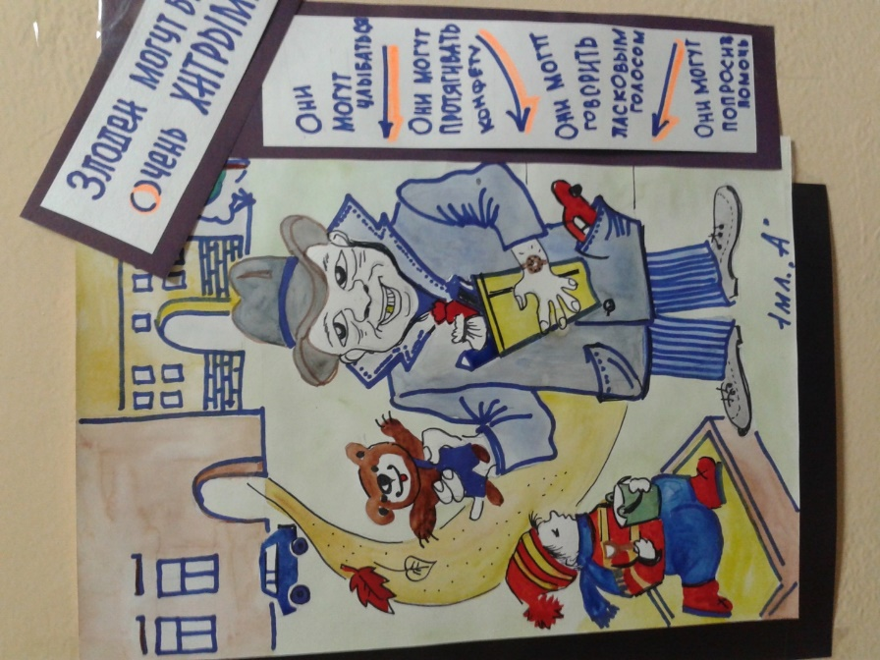
$-$ Ребята, запомните правило: Никогда! Никуда! Ни за что! Даже с самым симпатичным, очень добрым и безопасным на вид человеком. Даже на минутку. Даже недалеко. Даже если очень интересно.
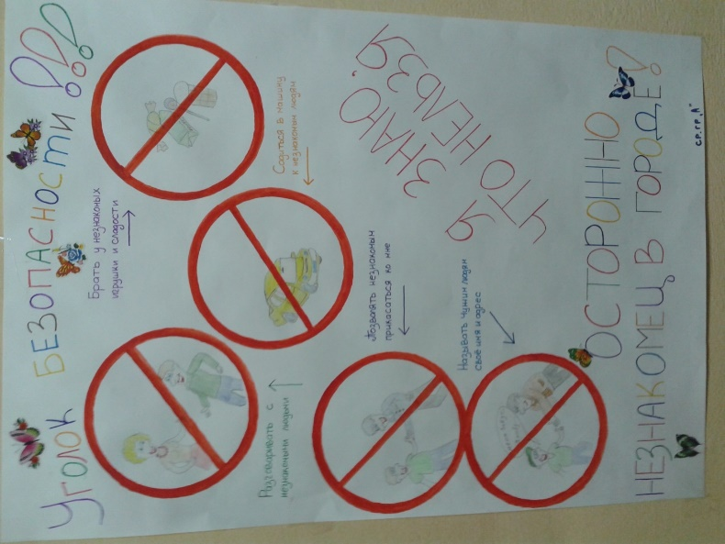

$-$На любые предложения незнакомца нужно твёрдо отвечать «НЕТ!» и сразу уходить туда, где есть другие люди.
С человеком незнакомым Ты в беседу не вступай!
Торопись скорее к дому: Раз, Два, три – и убегай!
От конфет, игрушек, жвачки Ты сейчас же откажись.
Не нужны тебе подачки. Дальше от чужих держись.

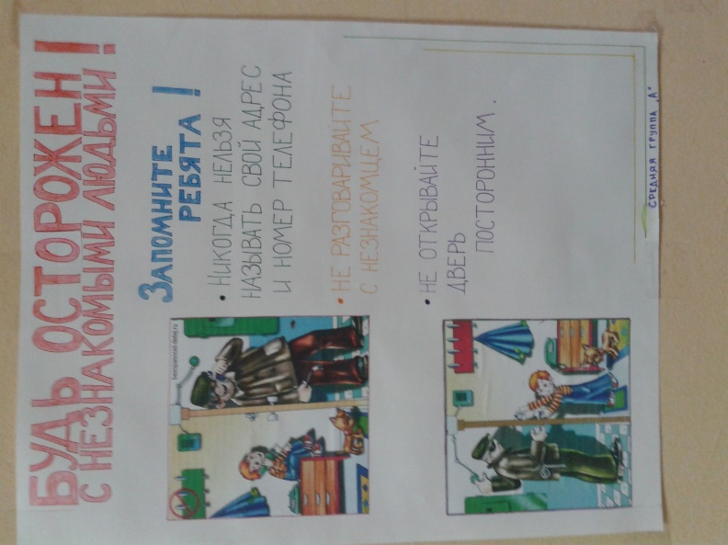

$-$ Лучше всего совсем не вступать в разговоры с незнакомыми людьми. Не думай о том, что будешь выглядеть невежливо. Нормальный взрослый тебя поймёт и даже будет рад, что ты такой разумный.

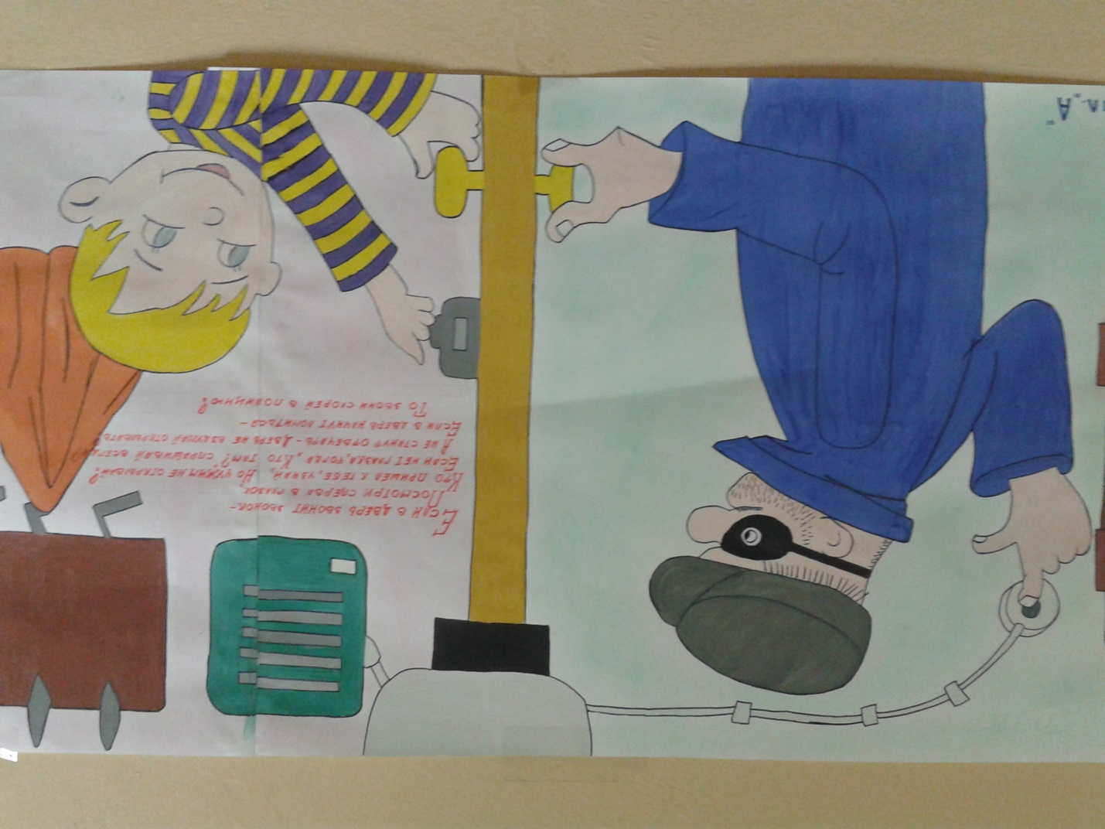

$-$ Ну, а если ты один дома, а за дверью незнакомец. Что же делать тогда? (Ответы детей)
$-$ Запомните правило:
Не пускай дядю в дом, если дядя незнаком!
И не открывайте тёте, если мама на работе.
Ведь преступник, он хитёр, притворится, что монтёр.
В жизни всякое бывает с тем, кто двери открывает.
Чтоб тебя не обокрали, не схватили, не украли,
Незнакомцам ты, не верь, Закрывай покрепче дверь!

$-$ Ребята, мы с вами поговорили о том, как вести себя при встрече с незнакомцами. Вы все активно участвовали в нашем разговоре, всё поняли. Я уверена, что вы готовы к встрече с незнакомцами и поступите правильно.

